

Editierbares Arbeitsblatt - Falk Howe, Sönke Knutzen & Melanie Schall

Arbeitsprozesse analysieren
und beschreiben

Varianten

Arbeitsprozessanalyse
Arbeitsprozess: Klicken oder tippen Sie hier, um Text einzugeben.

Varianten
(Wählen Sie mit dem Drop-Down Menü Varianten aus.)
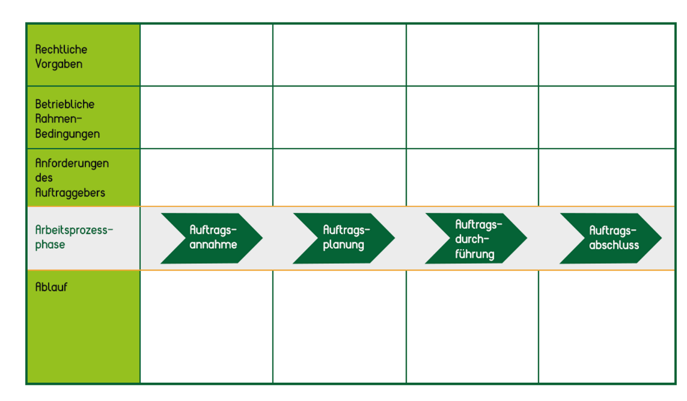
A
A
A
A
A
A
A
A
A
A
A
A
A
A
A
A

A | z. B. Der Kunde erhält nur einen Kostenvoranschlag, statt ein Angebot.
B | Klicken oder tippen Sie hier, um Text einzugeben.
C | Klicken oder tippen Sie hier, um Text einzugeben.
D | Klicken oder tippen Sie hier, um Text einzugeben.
E | Klicken oder tippen Sie hier, um Text einzugeben.
F | Klicken oder tippen Sie hier, um Text einzugeben.
G | Klicken oder tippen Sie hier, um Text einzugeben.
H | Klicken oder tippen Sie hier, um Text einzugeben.

Erläuterungen
Arbeitsprozesse verlaufen nicht immer absolut identisch. Auch wenn die Dienstleistung bzw. das Produkt feststeht, gibt es manchmal Unterschiede innerhalb der rechtlichen Vorgaben, Rahmenbedingungen, Anforderungen oder des Ablaufs der einzelnen Arbeitsschritte.

In dieser Tabelle haben Sie die Möglichkeit, diese Varianten zu dokumentieren. Jeder Buchstabe steht dabei für eine Variante (siehe Beispiel in der Tabelle). Notieren Sie hierfür neben dem entsprechenden Buchstaben der Variante eine kurze Beschreibung und ergänzen Sie die Phasenübersicht innerhalb der entsprechenden Zelle.

